团意理赔须知

一、理赔流程
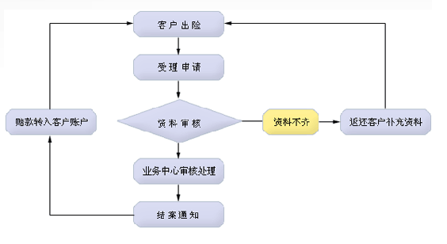
二、理赔报案
投保人、被保险人或受益人应在知道保险事故发生之日起24小时内通过以下方式通知本公司：
1、人保健康24小时客户服务热线：95591或4006695518。
2、人保健康山东分公司理赔报案电话：0531-89819857 宋老师，服务时间：工作日8:30-17:30。
三、理赔申请资料提交
由客户直接将理赔资料快递或送至我公司以下地址：
地市 | 机构 | 联系人 | 电话 | 地址
潍坊 | 人保健康潍坊中心支公司 | 高山 | 0536-8297268 | 潍坊市奎文区胜利东街226号人保财险副楼三楼
泰安 | 人保健康泰安中心支公司 | 刘毅 | 0538-8888267 | 泰安市长城路96号天龙国际大厦B痤23楼
烟台 | 人保健康烟台中心支公司 | 于洋 | 0535-6699011 | 烟台市莱山区迎春大街125号四楼
济宁 | 人保健康济宁中心支公司 | 吕晓辉 | 0537-2076032 | 济宁市红星中路23号水务大厦A座10层1005室
临沂 | 人保健康临沂中心支公司 | 张银斌 | 0539-8099507 | 临沂市河东区银桥街瑞华金都15楼
威海 | 人保健康威海中心支公司 | 姜佳旗 | 0631-5195518 | 威海市环翠区高山街28号怡和写字楼4楼
德州 | 人保健康德州中心支公司 | 王雪 | 0534-2233000 | 德州市德城区天衢中路1369号丽晶金融大厦8层
聊城 | 人保健康聊城中心支公司 | 周敏敏 | 0635-8245389 | 聊城市龙山路23号人保大厦7楼
滨州 | 人保健康滨州营销服务部 | 殷梦侃 | 0543-3212356 | 滨州市黄河五路500号人保财险五楼
济南 | 人保健康济南营销服务部 | 张慧敏 | 0531-89819863 | 济南市历下区经十路14958号2楼
其他地区 | 人保健康山东分公司 | 宋海英 | 0531-89819857 | 济南市历下区经十路14958号14楼

四、保险金申请资料
申请人应提供下列资料，本公司有权保留申请资料的原件或复印件：
- 申请人的有效身份证件、银行卡复印件、理赔申请书（本人签字、单位盖章）、具体的意外证明（时间、地点、人物、事情经过、伤处，职业类别等）
- 门诊的发票，诊断证明，对应的病历，CT、彩超等的检查报告
- 住院的诊断证明书、入和出院证明、出院小结等住院病历、住院费用收据原件和费用清单；
- 意外伤残需要医院或合法鉴定机构出具的被保险人身体残疾或者烧伤程度的鉴定材料
- 意外身故需要被保险人的户籍注销证明、死亡证明，火化证明，受益人身份证明和关系证明，若被保险人是法院宣告死亡的需要法院的宣告死亡文件
- 被保险人享有社会医疗保险的，需提供社会医疗保险经办机构或医院开具的医疗费用报销分割单原件；被保险人享有公费医疗的，需提供已注明给付比例或给付金额的住院费用收据原件或复印件；
- 所能提供的与确认保险事故性质、原因等相关的其他证明和资料。
- 伤情照片。
- 如非被保险人本人领取赔款，须填写权益转让书，并留照片。
- 出险后应及时报案，报案电话95591/4006695518
若被保险人发生的属于保险责任范围内的医疗费用已通过社会医疗保险、公费医疗或其他商业保险公司等途径得到了部分补偿，本公司仅对剩余部分按照本责任条款的约定进行给付。申请人需提供已注明给付比例或给付金额的门诊和住院费用收据原件或复印件，收据原件或复印件上应同时加盖给付单位的印章。
如有问题，可以咨询公司理赔客服。0531-89819839

五、保险金的划转
1、理赔结束后人保健康将保险金直接汇转到被保险人或受益人提供的银行账户上。
2、为保证保险金的顺利及时到帐，请被保险人或受益人提供工商银行、农业银行、中国银行、建设银行、交通银行、邮政储蓄其中任一银行的个人银行卡账户。
3、提供的银行卡号必须是本人姓名，且与身份证件保持一致，并以复印件的形式提供，如复印件不清晰的请手工标明账号及开户银行信息。
4、人保健康将在客户理赔结束后已短信的方式通知客户理赔金额及划转时间
六、理赔时效

（一）一般案件，申请资料齐全，符合保险责任，非调查类案件：
1、赔付金额1000元以下赔案，收到理赔材料5日内结案；
2、赔付金额3000元以上的赔案，收到理赔材料10日内结案。
（二）调查案件：在30个工作日内做出理赔决定。
（三）对于不属于保险责任的，保险公司自作出理赔结论之日起3日内向受益人发出拒绝给付保险金通知书并说明理由。

附件备注：
附件一：理赔申请书
附件二：理赔申请书填写模版
附件三：详细理赔须知
附件四：保险赔款权益转让书
附件五：身故保险金受益人关系确认表
附件六：身故保险金领取授权委托书
附件七：理赔授权委托书

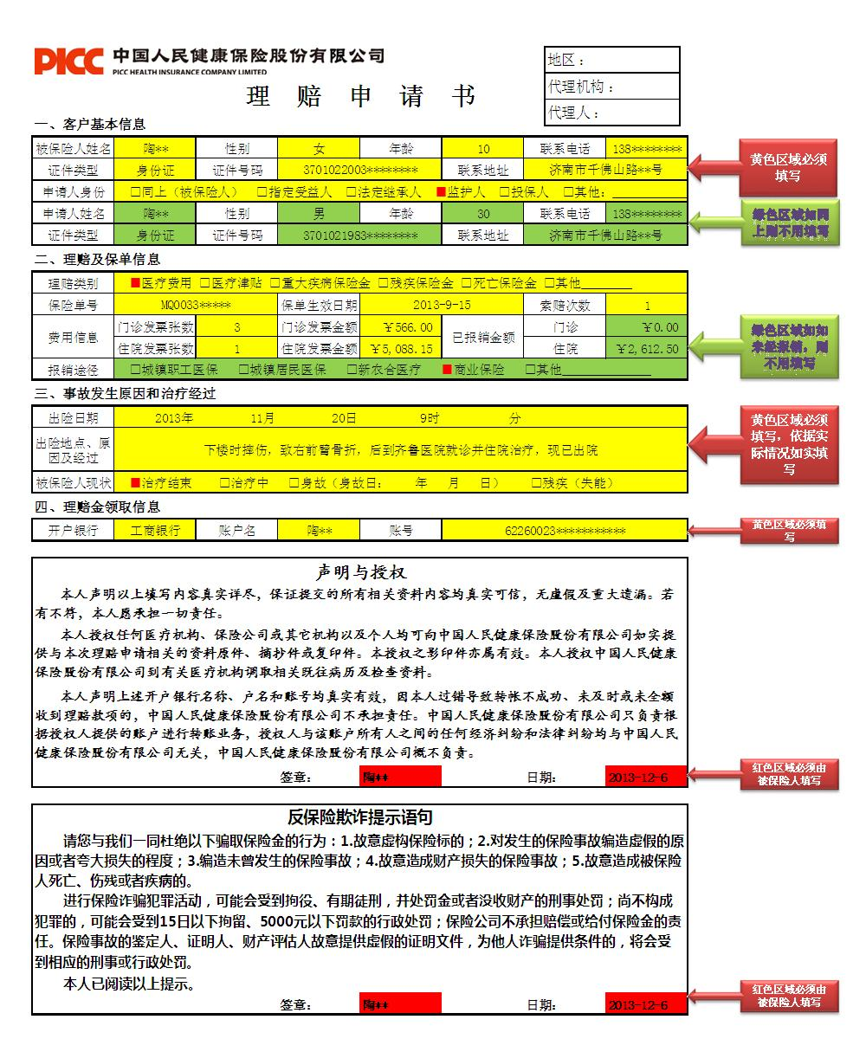

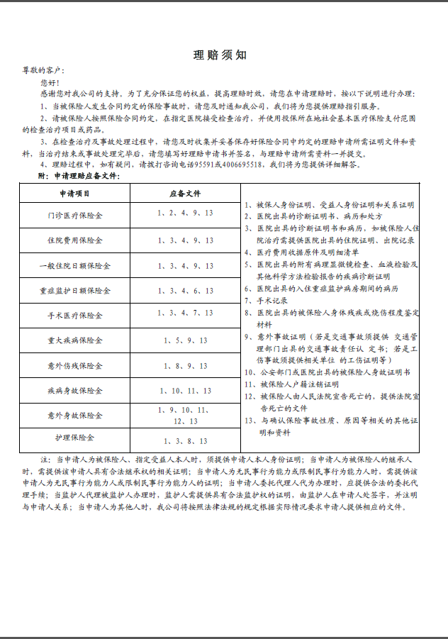

保险赔款权益转让书
中国人民健康保险股份有限公司 公司：
本人（转让人）系 保单项下权益的
□被保险人 □受益人 □继承人 □上述人员的授权人
本人同意将因 （保险事故描述）可从贵公司领取的赔款金额 元，转让给本转让书所列明受让人。同时，郑重承诺已经仔细阅知、理解下述各项规定并同意遵守：
1.转让人同意贵公司通过银行转账将上述款项划转到受让人指定账户内。
2.因不可归责于贵公司的事由，导致应付款项不能及时划转、转账错误等责任，由转让人或受让人承担。
3.本转让书签署后，转让人放弃就上述款项对贵公司的追索权。
4.因转让人与受让人之间款项所有权转移所发生的纠纷，贵公司不承担任何责任。
5.本转让书所列内容为转让人的真实意思表示，如有任何虚假， 由转让人承担相应的法律责任。
受让人指定账户信息：
受让人 |  | 身份证号码
账户形式 | □信用卡 □借记卡 □银行存折 □其它
开户行
受让人账户
联系电话
转让人签章/签名 受让人签章/签名

年 月 日 年 月 日

身故保险金受益人关系确认表

因被保险人在投保时备案的个人资料中没有指定身故保险金受益人，根据有关法律规定，本案如属保险责任，本公司将向被保险人的第一顺序法定继承人给付保险金。为维护您自身的合法权益，避免不必要的纠纷，请如实填写下表，并提供您的身份证证明及您与被保险人的相互关系证明。

与被保险人关系 | 姓名 | 身份证号码 | 是否生存 | 签字确认栏
配偶
父亲
母亲
子女共（ ）人
备注：
1、上述继承人均需提供其本人身份证或户口簿。
2、上述继承人还应提供其与被保险人关系之证明。例如：
A配偶关系证明，需要提供结婚证，如无法提供结婚证，可以由当地民政部门或者公安部门出具婚姻关系证明；
B父母、子女关系证明，需要提供户口簿。如果户口簿无法证明该父母子女关系，必须由当地村委会或者居委会证明并请当地派出所盖章确认。
村（居）委会证明：表格中所填内容____________（请注明是否真实，谢谢配合！）
村（居）委会盖章
20--年--月--日
派出所证明：表格中所填内容__________________（请注明是否真实，谢谢配合！）
派出所盖章
年 月 日

身故保险金领取授权委托书
委托人：

与被保险人关系 | 姓名 | 身份证号码
配偶

父亲

母亲

子女共（ ）人

受委托人：
姓名： 身份证号码：
开户银行： 帐户名：
本人现委托上述受委托人：
■ 办理理赔申请
■ 受领理赔决定通知
■ 受领保险金
同时授权中国人民健康保险股份有限公司将被保险人__________的身故保险金金额转帐至该受委托人的上述个人银行帐户，并自行负责分配。如发生争议，本人愿意承担相关法律责任。
授权时间：
委托人（亲笔签名）_____________、_____________、_____________
_____________、_____________、_____________

理 赔 授 权 委 托 书

委托人： 姓名： 工作单位：
职务： 身份证号：
联系电话：
受托人： 姓名： 工作单位：
职务： 身份证号：
联系电话：
委托事项：
现委托上列受托人作为委托人的代理人就 保险合同的理赔事宜全权处理。
委托人声明：今后所发生的一切纠纷与贵单位无关，委托人愿承担一切法律责任。
代理期限为_____年____月____日至_____年____月____日.

委托人： （亲笔签字） 年 月 日

受托人： （亲笔签字） 年 月 日

